Konfirmant
informasjon
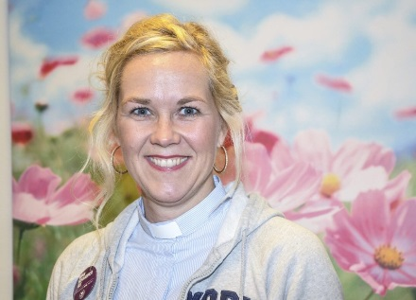
2018
Trosopplærer Lisbeth Knapskog
Sogneprest Annette Stenseng

Kapellan Cathrine Wang-Lauritsen

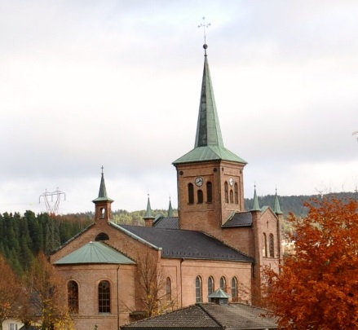
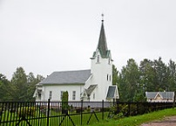
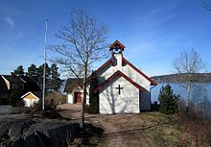

Nesbygda Svelvik Berger

August 2016 | Tid og sted
Torsdag 17/8 | Foreldremøte og temakveld om å være foresatte til en ungdom i kirkestua rett ved siden av Svelvik kirke kl. 18.00-20.00
Søndag 20/8 | Presentasjon av konfirmanter fra Svelvik, Svelvik kirke kl 18.00- samling for Svelvikkonfirmantene fra kl. 16.00 - Tema: Bibelen
Søndag 27/8 | Presentasjon av konfirmanter fra Nesbygda, Nesbygda Kirke kl.11.00 – samling med brunsj for Nesbygda konfirmantene fra kl. 9. – Tema: Bibelen
Onsdag 30/8 | Samling gruppe 1 i kirkestua kl.14.30-16.30 -bli kjent/ de 10 bud/Etikk
september 2016 | Tid og sted
Søndag 3/9 | Presentasjon av konfirmanter fra Berger, Berger kirke kl.18.00 – samling for Berger konfirmantene fra kl. 16.00 – Tema: Bibelen
Onsdag 6/9 | Samling gruppe 1 i kirkestua kl 14.30-16.30 - Tema: Gudstjeneste
Søndag 10/9 | KICK OFF!! Nesbygamarsjen med alle konfirmanter med familie, oppmøte parkeringen ovenfor Tangen Skole kl 11.00 Tema: Gud Skaper
Onsdag 13/9 | Samling gruppe 1 i kirkestua. 14.30-16.30 – Gud Skaper
Onsdag 20/9 | Samling gruppe 1 i kirkestua kl.14.30-16.30 –Dåp og trosbekjennelse
Onsdag 27/9 | Samling gruppe 1 i kirkestua kl. 14.30-16.30 –Jesus – hvem var han?
Fargekoder : Gruppe 1 - Gruppe 2
Berger konfirmanter – Svelvik Konfirmanter – Nesbygda konfirmanter – FELLES

Oktober 2016 | Tid og sted
Onsdag 11/10 | Samling gruppe 2 i kirkestua kl.14.30-16.30 -bli kjent/ de 10 bud/Etikk
Lørdag 14/10 | Katharinas stemme – musikal i Berger kirke kl. 15
Onsdag 18/10 | Samling gruppe 2 i kirkestua kl.14.30-16.30 - Tema: Gudstjeneste
Onsdag 26/10 | Samling gruppe 2 i kirkestua kl. 14.30-16.30 – Gud Skaper

November 2016 | Tid og sted
Onsdag 1/11 | Samling gruppe 2 i kirkestua kl.14.30-16.30 –Dåp og trosbekjennelse
Onsdag 8/11 | Samling gruppe 2 i kirkestua KL 14.30-16.30 –Jesus – hvem var han?
Lørdag 18/11 | UNG MESSE workshops oppmøte i kirkestua  12.00-15.00(Drama og prestegruppene)/14.00-17.00(dans)
Søndag 19/11 | UNG MESSE i Svelvik kirke – konfirmantene møter opp kl. 16.00 – Gudstjeneste kl. 18.00
Torsdag 23/11 | Kosekveld/Game Night på fabrikk jordet 17.00-19.00

Januar 2017 | Tid og sted
Onsdag 3/1 | Felles samling om grenser –i kirkestua kl 14.30-16.30
Onsdag 10/1 | Samling for gruppe 1 i kirkestua kl.14.30-16.30 – Jesus – hvem er han?
Onsdag 17/1 | Samling for gruppe 1 kirkestua kl.14.30-16.30 - Sorg og håp
Torsdag 18/1 | Foreldremøte, kirkestua kl.18.00-20.00
Onsdag 24/1 | Samling for gruppe 1 i kirkestua kl14.30-16.30 – Bønn og Hellig Ånd
Onsdag 31/1 | Samling for gruppe 1 i kirkestua kl. 14.30-16.30 – Etikk og Diakoni og misjon

Februar 2017 | Tid og sted
Lørdag 3/2 | UNG MESSE workshops oppmøte i kirkestua  12.00-15.00(Drama og prestegruppene)/14.00-17.00(dans)
Søndag 4/2 | UNG MESSE i Svelvik kirke – konfirmantene møter opp kl. 16.00 – Gudstjeneste kl. 18.00
Onsdag 7/2 | Samling for gruppe 2 i kirkestua kl.14.30-16.30 – Jesus – hvem er han?
Onsdag 14/2 | Samling for gruppe 2 kirkestua kl.14.30-16.30 - Sorg og håp

Mars 2017 | Tid og sted
Onsdag 7/3 | Samling for gruppe 2 i kirkestua kl14.30-16.30 – Bønn og Hellig Ånd
Torsdag 9/3 | Fellesamling med besøk fra Kirkens Nødhjelp
Onsdag 14/3 | Samling for gruppe 1 i kirkestua kl. 14.30-16.30 – Etikk og Diakoni og misjon
Søndag 18/3 | Fastegudstjeneste i Svelvik kirke kl.11 – kickoff til aksjonen
Tirsdag 20/3 | FASTEAKSJON! Vi møtes i kirkestua rett etter skolen og har peptalk og utdeling av roder og bøsser! Alle leverer inn bøssene sine før kl. 20 i kirkestua. Vi avslutter med varm sjokolade

April 2017 | Tid og sted
Lørdag 7/4 | Dekkskift sammen med Kiwanis – vi trenger 5-10 sterke ungdommer
Fredag 13/4 - søndag 15/4 | LEIR på Knattholmen!!!  Oppmøte kl. 17.30 fredag. Hjemreise kl.13.00 søndag. Gudstjeneste for konfirmanter og foreldre kl.12.00 søndag Hjemreise kl.13.00
Fredag 27/4 | Tacokveld

Mai 2017 | Tid og sted
Onsdag 2/5 | Øving for alle som konfirmeres 6.mai i Svelvik kirke 14.30
Onsdag 9/5 | Øving for de som konfirmeres 13. mai i Svelvik Kirke 14.30
Søndag 6/5 | Konfirmasjon Berger Kirke kl:11.00-12.00
Søndag 6/5 | Konfirmasjon Svelvik kirke kl:13.00-14.00
Søndag 13/5 | Konfirmasjon Nesbygda Kirke kl:11.00-12.00
Søndag 13/5 | Konfirmasjon Svelvik kirke kl:13.00-14.00

Kontaktinformasjon:

Trosopplærer Lisbeth Knapskog
Lisbeth.knapskog@svelvik.kirken.no

Kapellan Cathrine Wang-Lauritsen
Cathrine.wang.lauritsen@svelvik.kirken.no

Kirkekontoret:
Svelvik.menighet@svelvik.kirken.no
Åpningstider, tirsdag til fredag 09.00-14.30
33 78 45 00

